МУНИЦИПАЛЬНОЕ БЮДЖЕТНОЕ ОБРАЗОВАТЕЛЬНОЕ УЧРЕЖДЕНИЕ ДОПОЛНИТЕЛЬНОГО ОБРАЗОВАНИЯ
СТАНЦИЯ ЮНЫХ ТЕХНИКОВ ГОРОДА ТУАПСЕ
МO Туапсинский район

МЕТОДИЧЕСКАЯ РАЗРАБОТКА ОТКРЫТОГО УРОКА

Тема занятия: Изменение акцентов снимка при помощи
кадрирования и формата, гаммы и других средств. Практическое занятие.

ПДО Зикрань Евгения Сергеевна
Объединение «Фотодело»

Туапсе
2013
Тема занятия: Изменение акцентов снимка при помощи
кадрирования и формата, гаммы и других средств. Практическое занятие.
ЦЕЛЬ: рассмотрение инструментов графических программ для изменения акцентов снимка.
ЗАДАЧА: обучение методам и приемам компьютерной графики, воспитание усидчивости, самостоятельности и аккуратности в работе, создание благоприятной обстановки для детского творчества, эстетическое воспитание.
НЕОБХОДИМОЕ ОБОРУДОВАНИЕ: ПК, графические программы, фотографии.
УЧАСТНИКИ УРОКА: учащиеся 2 года обучения, возраст 8-11лет.
ТЕХНИКА БЕЗОПАСНОСТИ: правила работы за компьютером.
ИСПОЛЬЗУЕМЫЕ ПОСОБИЯ:
- Инструкции по работе в ColourPaint, OfficeOrg Draw.
- Образцы фотографий на компьютере.
- Образцы фотографий в бумажном виде.

ПЛАН ЗАНЯТИЯ:
- Организационная часть
- приветствие учащихся,
- сообщение темы и цели занятия.
- Основная часть
- вступительная беседа «Изменение акцентов снимка при помощи кадрирования и формата, гаммы и других средств»
- практическая работа
- сохранение результатов.
- Заключительная часть
- сравнение программ, подведение итогов.
ХОД ЗАНЯТИЯ.
1. Организационная часть.
Сегодня мы поговорим о том, как мы умеем подправлять снимки средствами графических программ до печати.
Мы пользовались этими средствами в течение всего курса обучения, сегодня обобщим, какие исправления нужны чаще всего и какой программой это делать.
ВОПРОС: если в кадр сбоку попадал ненужный предмет (рука, стена), что мы делали?
ОТВЕТ: отрезали ненужное сбоку.
ВОПРОС: если надо было из кадра выбрать главную часть и укрупнить ее, что мы делали?
ОТВЕТ: обрезали вокруг.
Правильно, такая обрезка, подрезка, вырезание нужной части называется кадрирование.

ВОПРОС: если в кадре широкий пейзаж (море, горы), снятый в вертикальном формате, что мы делали?
ОТВЕТ: кадрированием меняли вертикальный формат на горизонтальный и потом смотрели, какой лучше.

ВОПРОС: если снято боком или горизонт косой, что мы делали?
ОТВЕТ: поворот на 90 градусов или на другой угол, чтобы выровнять горизонт.
ВОПРОС: если главный объект слишком светлый или темный, что мы делали?
ОТВЕТ: изменяли яркость, контрастность, гамму.

ВОПРОС: как цветной снимок превратить в черно-белый?
ОТВЕТ: Преобразовать в градации серого или убрать насыщенность цвета.
ВОПРОС: как снимок превратить в рисунок?
ОТВЕТ: применить эффект «Рисунок».

Какие еще изменения можно внести в фотографию (или рисунок)? Это зависит от пожеланий самого фотографа: убрать мелкие огрехи, внести изменения для усиления выразительности, внести большие изменения для изменения стиля и т.д. Изменения служат улучшению фотографии, переносят главное внимание с неважного элемента на важный (переносят акцент), тогда снимок становится ярче, выразительнее.
Давайте посмотрим, в какой из программ это можно сделать быстро и удобно. Наверное, в программе Viewer, если бы она могла изменять тональность или в программе GIMP, если бы вы были постарше. Зато соответственно вашему возрасту и нашему оснащению подойдет наша любимая программа ColourPaint, где все есть «под рукой» и программа ОреnOffice.org Draw, очень удобная для монтажа.

- Основная часть.

Ребята, сейчас вы получите задания на выбор, в которых надо будет сделать часть из перечисленных изменений – поворот, кадрирование, обесцвечивание и т.д.
Потом я покажу, как то же самое делается в других программах.
Дети выбирают одно из трех заданий.

ЗАДАНИЕ 1.
- Из фотографии вырезать портрет.
- Повернуть его зеркально вправо.
- Добавить контрастность, уменьшить насыщенность.
- Портрет вставить в визитку.
ЗАДАНИЕ 2.
- Скопировать цветную фотографию с памятником.
- Сделать черно-белую копию рядом.
- Сделать подписи «Памятник цветной», «Памятник черно-белый».
ЗАДАНИЕ 3.
- Скопировать две фотографии с природой.
- Вторую фотографию зеркально повернуть.
- Расположить их симметрично на листе, кадрировать их в два квадрата.
- Сделать надпись о чудесах природы
Подсказки.
В программе ColourPaint.
- Открываем фотографию.
- Для кадрирования заходим в меню Изображение/ кадрировать
- Для поворотов заходим в меню Изображение/ повернуть
- Для обесцвечивания заходим в меню Изображение/градации серого или в Изображение/Больше эффектов/Насыщенность, движок влево.
- Дизайнеры часто пользуются этим приемом для изменения цвета (ч-б фотографии с цветными деталями, фото с бледным цветом).

В программе ОреnOffice.org Draw.
- Чтобы зеркально повернуть, зайти в меню Изображение/ повернуть
- Для кадрирования в квадрат нажимаем на значок с ножницами в меню «кадрировать» и обрезаем под квадрат.
- Для надписи нажимаем на значок текста «Т» в нижней меню (внизу слева), отмечаем рамкой место для надписи, подбираем шрифт, цвет, размер надписи (1 щелчок – размер рамки и передвижение, 2 щелчка – для изменения текста).
В ходе выполнения заданий дети наблюдают за изменениями в фотографиях и анализируют их, насколько кадрировать, изменять контраст, обесцвечивать, как расположить и даже как подобрать стиль шрифта. Они могут выполнить не одно, а два или три задания по желанию и кроме того, программа для обработки тоже на выбор (в ОреnOffice.org Draw все раскладывается на листеА4, рассчитанном для распечатки).
После выполнения заданий показываю процесс в более сложных программах GIMP и в программе для обработки фотографий ShowFoto (удобная, но есть не на всех компьютерах), а также расскажу про распространенную программу IrfanVewer.

3. Заключительная часть
Как видите, в разных программах есть одно и тоже, но называется немного по-разному и расположено в разных местах экрана.
На сегодняшнем занятии мы вспомнили самые часто встречающиеся исправления в фотографиях и отметили, как изменяется акцент и улучшается выразительность.
На следующих занятиях мы будем дальше заниматься компьютерной обработкой снимков и рисунков, углубляясь в тонкости этого захватывающего дела.
Приложение.
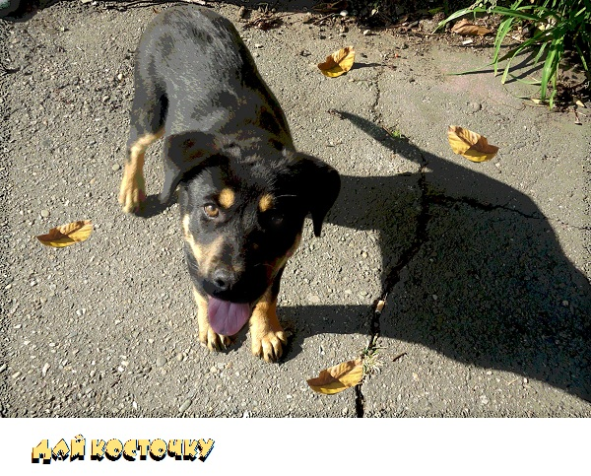
Фото 1 Фото 2
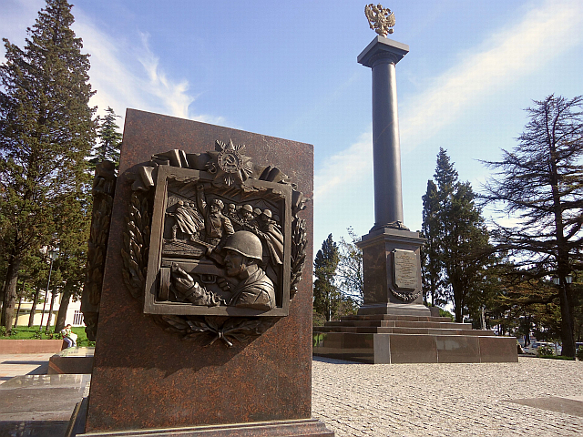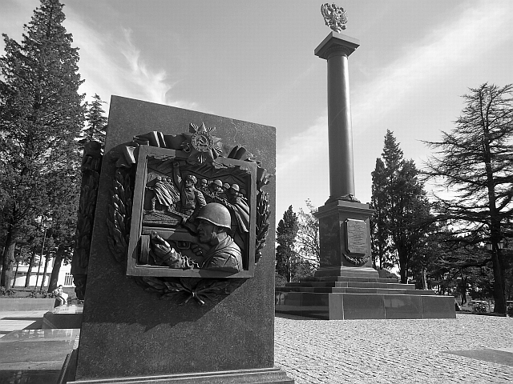
Фото 3. Памятник цветной Фото 4. Памятник черно-белый

